Додаток
до рішення Київської міської ради
від _____________ № _____________
План-схема
до дозволу на розроблення проєкту землеустрою щодо відведення земельної ділянки

клопотання | від 18.11.2020 № 310192818
кадастровий номер | 8000000000:82:274:0072
фізична особа | Жмак Анатолій Григорович
адреса земельної ділянки | м. Київ, р-н Голосіївський, провулок Стратегічний, 2-В
вид землекористування | власність
заявлене цільове призначення | для будівництва і обслуговування житлового будинку, господарських будівель і споруд (присадибна ділянка)
площа | 0,0992 га
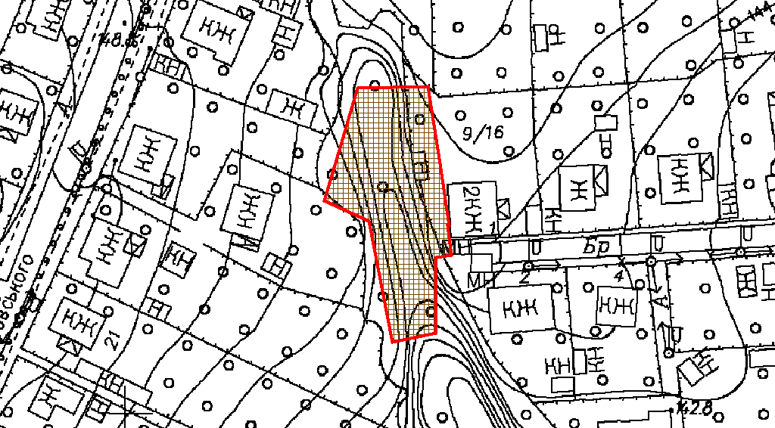
Київський міський голова | Віталій КЛИЧКО

Додаток
до рішення Київської міської ради
від _____________ № _____________
План-схема
до дозволу на розроблення проєкту землеустрою щодо відведення земельної ділянки

клопотання | від 18.11.2020 № 310192818
кадастровий номер | 8000000000:82:274:0072
фізична особа | Жмак Анатолій Григорович
адреса земельної ділянки | м. Київ, р-н Голосіївський, провулок Стратегічний, 2-В
вид землекористування | власність
заявлене цільове призначення | для будівництва і обслуговування житлового будинку, господарських будівель і споруд (присадибна ділянка)
площа | 0,0992 га

Директор Департаменту земельних ресурсів  виконавчого органу Київської міської ради  (Київської міської державної адміністрації) | Валентина ПЕЛИХ
В.о. начальника четвертого відділу  управління землеустрою  Департаменту земельних ресурсів  виконавчого органу Київської міської ради  (Київської міської державної адміністрації) | Оксана ШИНКАРЧУК

